 | Service ou auteur, etc.

Mode d'emploi Zeitgeist 2

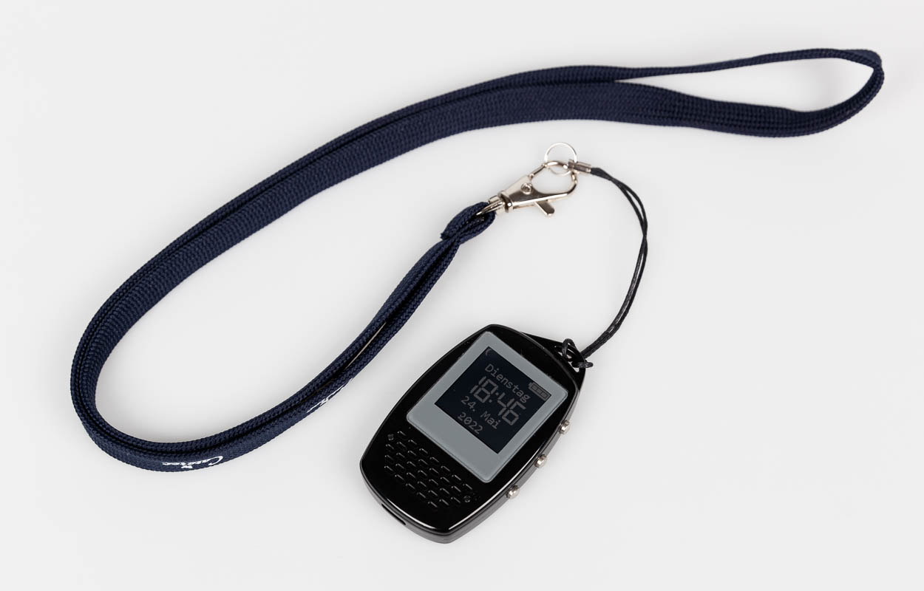

Art. UCBA 07.702
Etat : 01.09.2023

Table des matières
1. INTRODUCTION 4
2. Description et contenu de la livraison 4
2.1. Contenu de la livraison 4
2.2. L'haptique 5
2.3. Écran d'affichage 5
2.4. Alimentation en courant 6
3. Entretien de l'appareil 7
4. Principes de fonctionnement 7
4.1. Verrouillage des boutons 8
4.2. Mode silencieux 8
5. États de fonctionnement et réinitialisation/ Dépannage 9
5.1. Écran principal 10
5.1.1. Affichage horaire tactile - Structure du codage par vibrations 12
6. Menu principal, menu des fonctions 13
6.1. Chronomètre 14
6.2. Minuterie 14
6.3. Réveil et calendrier 15
6.3.1. Réveil 15
6.3.2. Calendrier 16
6.4. Enregistreur 18
6.5. Lumitest 19
6.5.1. Alarme lumineuse 19
6.6. Boussole 20
6.7. Podomètre 21
6.8. Sous-menu Jeux 21
6.8.1. Horloge/Chronomètre de jeu 21
6.8.2. Jouer aux dés 22
6.8.3. boule magique numéro 8 22
6.9. Calendrier menstruel 23
7. Réglages du système (sous-menu Réglages) 24
7.1. Volume 24
7.2. Batterie 24
7.3. La Date et l'heure 24
7.4. Fuseau horaire 24
7.5. Heure d'été 25
7.6. Réinitialiser / Rétablir les paramètres d'usine 25
7.7. Signal horaire / Rappel toutes les heures 26
7.8. Heure GPS 26
7.9. Bluetooth 27
7.9.1. Pillow - Coussinet vibrant 27
7.10. Vibration 28
8. Caractéristiques techniques 29
9. Consignes de sécurité et gestion des déchets 32
9.1. Élimination des appareils électroniques usagés 32
10. Garantie, service et fabricant 32
10.1. Identification du fabricant 33

- INTRODUCTION
La nouvelle Zeitgeist2 saura vous ravir : Il s'agit d'une montre parlant avec toutes sortes de fonctions supplémentaires à la pointe de la technologie. Vous trouverez un boîtier pratique avec trois boutons sur le côté, une très bonne qualité sonore grâce à son efficace haut-parleur, une batterie de longue durée et même un écran. L'appareil ne pèse que 29 grammes et tient facilement dans la paume de la main. Grâce à la lanière fournie avec l'appareil, la Zeitgeist 2 peut être porté autour du cou ou sert, sans lanière, comme montre de poche.
Lorsque nous avons développé le dispositif, nous avons tenu à qu'il soit ergonomique, autant à l'extérieur qu'à l'intérieur. Toute information que vous donne la Zeitgeist 2 est énoncé par une synthèse vocale naturelle et des petits extraits sonores musicaux appelés jingles.
Bien que la Zeitgeist 2 sert surtout aux utilisateurs aveugles, elle peut également servir aux personnes voyantes de tout âge. Les fonctions du dispositif vont bien au-delà d'une montre parlante.
La montre vous offre en plus :
- Chronomètre
- Minuterie
- Possibilité de faire des entrées dans le calendrier, plus la fonction de réveil
- Enregistrements vocaux
- Boussole
- Podomètre
- Lumitest
- Réglage automatique de l'heure
- sorte de l'heure tactile en code vibratoire et bien plus encore !
Ce mode d'emploi vous guide à travers toutes les fonctions de la Zeitgeist 2 et vous sert également d'ouvrage de référence.
Nous vous souhaitons beaucoup de plaisir avec la Zeitgeist 2 de la société Caretec !
- Description et contenu de la livraison
  - Contenu de la livraison
- Dispositif de base Zeitgeist
- Lanière
- Adaptateur secteur USB
- Câble de charge USB
- Mode d'emploi imprimé et sur clé USB

  - L'haptique
La Zeitgeist 2 présente un boîtier rectangulaire - légèrement ovale - en plastique noir et lisse, mesurant environ 4 centimètres sur 7 et un centimètre d'épaisseur.
En haut à droite se trouve l'ouverture en saillie pour attacher la lanière,
sur le côté droit se trouvent trois boutons métalliques.
Sur la partie du bas, vous pouvez brancher le câble de chargement sur la prise USB-C.
Sur la couverture arrière, vous sentez quatre trous de vis et une légère cavité pour la plaquette d'identification.
Le boîtier est fermé sur le côté gauche.
Sur le recto de la montre vous trouvez l'écran, le haut-parleur et le micro situé sous une structure en forme de grille. Le capteur optique pour le Lumitest est facilement palpable à gauche et une diode électroluminescente (DEL) est intégrée à droite qui signale par ses couleurs lumineuses des états de fonctionnement particuliers (rouge et vert pour la recharge, bleu pour le micro, voir les détails dans les chapitres correspondants).
  - Écran d'affichage
Bien qu'avec la Zeitgeist 2 ça soit surtout l'audio dont on se sert, il comprend également un écran graphique pour les personnes voyantes. Il s'agit d'un écran LCD réflectif sans rétroéclairage qui utilise la lumière ambiante avec un bon contraste pour l'affichage.
Lorsque aucun bouton n'a été actionné pendant un certain temps, l'écran présente l'affichage de base avec les informations les plus importantes comme l'heure, la date et - en haut à droite - l'état de charge de la batterie. En haut à gauche, de différents symboles s'affichent selon l'état de fonctionnement, voir la liste sur l'image en bas.
Une description détaillée suit dans les points de menu correspondants.
Si vous vous trouvez dans un sous-menu, l'écran affiche la situation d'entrée ou sortie écrite correspondante comme outil additionnel à la sortie audio.
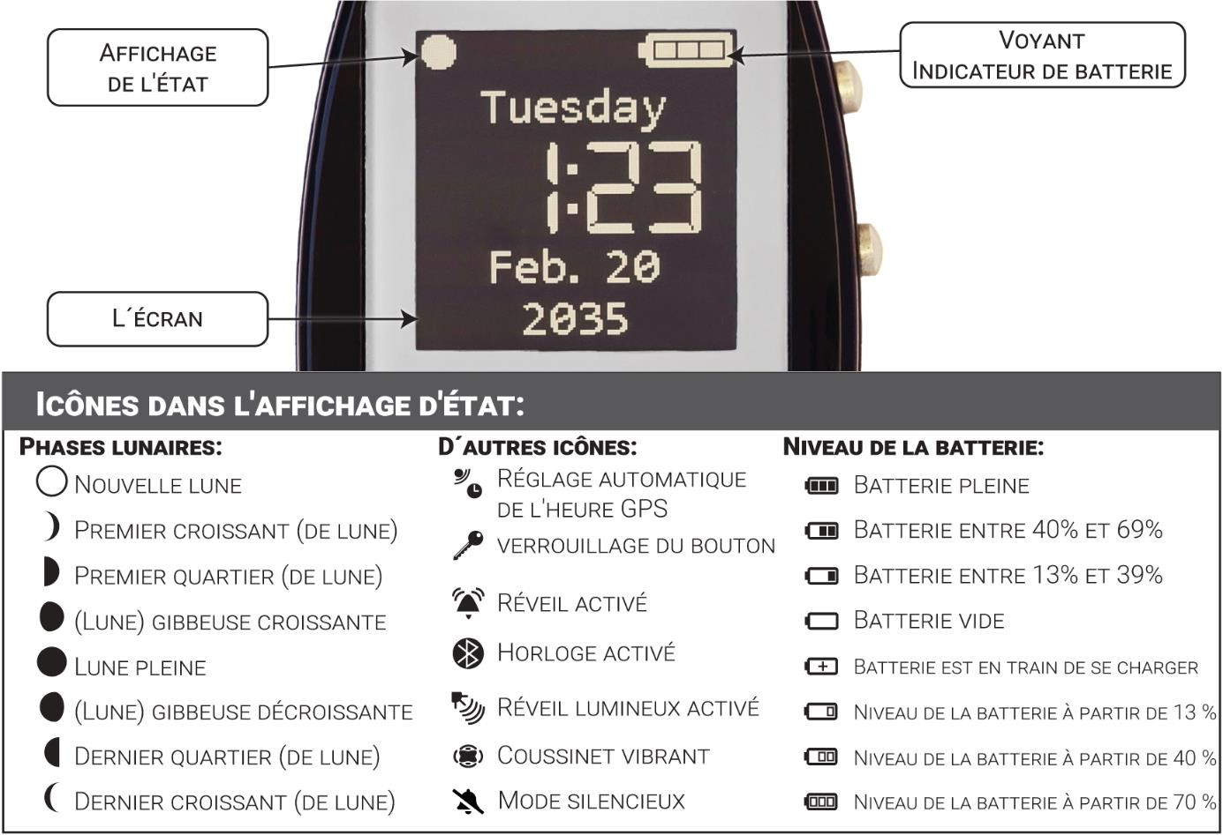
Note : l'affichage des symboles comme „Bluetooth“ et „alarme lumineuse“ peuvent se cacher derrière l'affichage de la “batterie”, car l'espace devient limité. Les fonctions restent cependant actives.
  - Alimentation en courant
La Zeitgeist 2 contient une petite batterie lithium-polymère d'une capacité de 400 mAh, qui se recharge via un câble USB-C. Selon la nouvelle norme européenne de connecteurs, la prise USB-C peut être branchée dans n'importe quel sens. Tâchez toutefois à manipuler avec soin le câble et la prise de l'appareil et à toujours brancher et débrancher le câble selon le bon angle, c'est-à-dire “droit”.
Note : le connecteur USB de la Zeitgeist 2 est uniquement utilisé pour recharger, il n'y a pas d'échange de données !
La batterie intégrée dure plusieurs semaines à quelques mois, selon l'intensité de l'utilisation du dispositif. Vous pouvez consulter rapidement l'état de la batterie à tout moment sur l'écran principal en appuyant brièvement sur le bouton supérieur et le bouton du bas simultanément.
Lorsque la batterie est complètement déchargée, sachez que le chargement complet dure environ 1 heure et 15 minutes plus ou moins. Lorsque le niveau de charge est très faible, un jingle retentit toutes les 15 minutes pour alerter. Dès que le câble USB et le bloc d'alimentation sont branchés, la Zeitgeist 2 signale la charge de la batterie par un signal sonore et par la couleur de la diode lumineuse située sur le recto : ROUGE pour le rechargement en cour, VERT pour le rechargement terminé.
Note : une fois que le rechargement est terminé mais que le chargeur est encore branché, l'appareil ne se charge plus ; la batterie ne peut donc pas être surchargée !
Après avoir débranché le chargeur, quel que soit l'état de charge, la LED s'éteint.
- Entretien de l'appareil
La Zeitgeist 2 a été conçu pour une “longue vie”. Pour y parvenir il y a quelques mesures à prendre de la part de l'utilisateur.
Nous vous conseillons de traiter la Zeitgeist 2 avec soin.
L'appareil n'est pas étanche, tenez-le donc à l'écart des liquides.
La montre résiste normalement aux chutes de la hauteur d'une table, aux chutes sur un sol mou.
Evitez d'écraser l'appareil.
La transpiration normale des mains quand même à peu près sèches ne pose pas de problème. Nous vous conseillons un minimum de propreté lors de la manipulation de cet appareil électronique. Essuyez-le de temps en temps avec un chiffon légèrement humide ou presque sec, par ex. une microfibre propre et molle, éventuellement avec un tout petit peu de savon ou de nettoyant à base d'alcool.
Autrement, la Zeitgeist 2 est un produit pratiquement sans entretien, mais veillez à ce qu'aucune substance étrangère ne pénètre dans les ouvertures de l'appareil.
Le haut-parleur sur le recto est caché sous une grille et commence alors, éventuellement, à bourdonner, ou à croasser de manière désagréable pendant le fonctionnement. Il peut aussi devenir moins audible.
Sur la partie inférieure se trouve la prise USB-C pour le rechargement de l'appareil, la prise et le connecteur doivent s'emboîter parfaitement, sinon le chargement n'a pas lieu. Tant la prise que le connecteur peuvent être endommagés par des substances étrangères, mais il est parfois possible d'enlever la poussière etc. à l'aide de fins outils (à n'essayer qu'avec des mains expertes, sinon on risque de détériorer l'état de la montre !)
Hormis le nettoyage et l'entretien, il n'y a pas de pièces à entretenir par le client. Les dommages causés au hardware de l'appareil ne peuvent être réparés que par le distributeur ou le fabricant. En cas de traitement non approprié de l'appareil, le droit à la garantie s'éteint.
- Principes de fonctionnement
Vous connaissez peut-être le prédécesseur de la Zeitgeist 2, également de la maison Caretec, à savoir la Zeitgeist du début du millénaire. Celle-ci était également équipé de trois boutons, a posé des jalons en matière d'utilisation et s'est bien vendu au fil des ans.
La Zeitgeist 2 – la nouvelle génération - reprend donc son concept de fonctionnement éprouvé. Bien entendu, le nouveau dispositif est complété par toutes les nouvelles fonctions et possibilités de la technique actuelle. Quant à son fonctionnement, l'accent a été surtout mis sur la sortie vocale. Mais cette fois-ci, nous avons rajouté un écran pour permettre aux personnes voyantes de se servir du dispositif.
Chaque pression sur un bouton est suivi d'une courte vibration comme réaction haptique.
La Zeitgeist 2 utilise surtout des menus „déroulants » et l'ajustement numérique. C'est-à-dire, en navigant vers le haut ou le bas, l'information tourne - par exemple pour la sélection du mois, le mois de Janvier vient après le mois de Décembre.
Pour les trois boutons, vous avez la possibilité d'une pression COURTE ou LONGUE (LONGUE correspond à environ une seconde). Les fonctions des boutons sont similaires pour les différents points de menu :
- La pression COURTE du bouton supérieure ou du bouton du bas permet de naviguer vers le haut ou vers le bas ou changer d'état, par ex. entre actif et inactif
- La pression LONGUE du bouton central va activer un point de menu.
- La pression COURTE du bouton centrale donne des informations sur la rubrique du menu correspondant. À l'intérieure du menu, on peut avancer d'un point à l'autre.
Exemple : régler une date dans le calendrier : Pour passer d'une année/ d'un mois/ jour à l'autre, il suffit d'appuyer de façon COURTE sur le bouton CENTRAL.
Voilà confirmé l'action ! La valeur numérique correspondante, par ex. le numéro du jour, est sélectionnée en appuyant plusieurs fois de façon COURTE le bouton supérieur ou du bas.
Pour certaines fonctions, vous appuyez deux boutons à la fois, soit de façon courte ou de façon longue.
Pour retourner à l'écran principal – Escape - (indépendamment de la fonction dans laquelle vous vous trouvez) : pousser le bouton supérieur ET (simultanément) le bouton du bas de façon COURTE.
Les fonctions changent selon les boutons, la combinaison boutons et la pression LONGUE ou COURTE. Nous vous donnons plus d'information sur l'usage des boutons dans les chapitres suivants.
NOTE pour les personnes voyantes : En plus de l'explication écrite, vous trouverez dans les chapitres suivants, à certains endroits, des diagrammes expliquant brièvement l'usage des boutons.
  - Verrouillage des boutons
Pour transporter la Zeitgeist 2 et pour éviter de déclencher des signaux involontairement, un verrouillage des boutons a été installé. Celui-ci est perceptible par une petite vibration et un jingle.
Pour verrouiller et déverrouiller, il faut utiliser la même séquence de boutons : Poussez les trois boutons au même temps de façon COURTE et puis immédiatement le bouton supérieure de façon COURTE. Vous allez repérer un message vocal correspondant et un symbole sur l'écran qui indique l'état “verrouillé”.
  - Mode silencieux
Le mode silencieux peut être utilisé pour désactiver toutes les notifications sonores en une seule fois, de sorte qu'il ne reste que les signaux vibratoires. Le mode silencieux a été conçu pour toutes les occasions où il peut être gênant d'entendre un jingle (comme au cinéma, au théâtre ou à un concert, etc.)
Pour activer et désactiver le mode silencieux, il faut suivre la même séquence de boutons : Poussez les trois boutons au même temps de façon COURTE et puis immédiatement le bouton du bas de façon COURTE. Vous allez repérer un message vocal correspondant et un symbole sur l'écran qui indique le mode “silencieux”.
Si le mode silencieux est activé, voici ce qui se passe en détail :
- Les alarmes, la minuterie et les événements du calendrier ne retentissent pas et l'appareil signale un nouvel événement ou une nouvelle alarme uniquement par vibration.
- Si un rappel horaire est activé, le rappel ne retentit pas, mais l'appareil vibre au début de chaque heure.
- Les jingles d'alarme lumineuse ne retentissent pas.
- Le jingle indiquant le verrouillage des boutons ne retentit pas et l'appareil signale „boutons verrouillés“ uniquement par vibration.
ATTENTION ! N'oubliez pas de désactiver le mode silencieux lorsqu'il n'est plus nécessaire, sinon vous risquez de manquer des événements du calendrier ou des alarmes !
NOTE : appuyez brièvement sur les boutons du bas (inférieur) et central en même temps (de façon COURTE) pour arrêter le mode silencieux du vibreur pour une alarme, une minuterie ou un événement du calendrier tout en conservant les informations le concernant.
- États de fonctionnement et réinitialisation/ Dépannage
En principe, on fait la distinction entre trois états de fonctionnement :
- Écran principal (Chapitre 5.1)
- Menu des fonctions (menu principal) (Chapitre 6)
- Réglages du système (sous-menu Réglages) (Chapitre 7)
Quel que soit l'état dans lequel la montre se trouve, l'appareil réagit à la pression sur les boutons. S'il ne le fait plus, c'est que la batterie est déchargée ou que l'ordinateur incorporé s'est bloqué. Procédez de la manière suivante pour le dépannage ou la restauration :
- Si la batterie est déchargée – reconnaissable par l'écran sombre - branchez le chargeur USB (bloc d'alimentation et câble). La plupart des paramètres sont conservés, le réveil et l'heure se perdent. Après le chargement, utilisez de préférence le réglage automatique de l'heure par GPS, voir chapitre 7.8.
- Si l'utilisateur s'est perdu dans les sous-menus, le mieux c'est de retourner à l'écran principal. Pour ce faire, il suffit de déposer l'appareil et d'attendre au maximum une demi-minute ou d'appuyer brièvement sur le bouton supérieur ET le bouton du bas.
- Si l'ordinateur s'est vraiment bloqué, il faut réinitialiser le logiciel, les paramètres sont alors conservés (à l'exception du réveil) :
Poser l'appareil à plat sur une table, maintenir le bouton supérieur et le bouton du bas enfoncé TRÈS LONGTEMPS, à savoir 12 secondes ! Ensuite, la Zeitgeist 2 vibre un peu plus fort, joue un jingle de démarrage et rétablit la fonction sur l'écran.
Laissez l'appareil immobile pendant 15 à 30 secondes jusqu'à ce qu'un autre jingle (ping !) retentisse, car le logiciel doit calibrer divers capteurs pendant ce temps. Si l'appareil bouge ou est bougé, la précision de certaines fonctions, par exemple la boussole, en souffrira !
- Si l'appareil est en principe fonctionnel mais totalement déréglé, il est également possible de le réinitialiser à l'état d'usine. Attention, dans ce cas, tous les paramètres se perdent !
Pour plus de détails, voir la fonction correspondante dans le menu de configuration, chapitre 7.6.
Note : Si l'écran fonctionne mais il n'y a pas de son ou à peine de son depuis le haut-parleur, contrôlez d'abord le réglage de volume dans le menu de configuration. Vérifiez également le degré d'encrassement de la grille du haut-parleur. Dans les cas extrêmes, les petites ouvertures sont tellement bouchées que l'appareil doit être nettoyé chez le distributeur ou le fabricant, voire le haut- parleur doit être remplacé !
Il en va de même pour la petite ouverture du micro si le ton des enregistrements est très bas.
  - Écran principal
Le mode « normal » de la Zeitgeist 2 est dans l'écran principal. Avec la simple pression d'un bouton, les commandes sont données. Normalement, la montre revient automatiquement à l'écran principal depuis les nombreux sous-menus lorsque vous ne l'utilisez plus pendant environ 30 secondes. Ce retour à l'écran principal est accompagné par un signal sonore caractéristique.
Vous pouvez accéder à de nombreuses fonctions directement depuis l'écran principal via “l'accès rapide” : (Note : Certaines fonctions sont également accessibles via le menu principal, voir les détails). Pour l'accès rapide, vous avez de nouveau la possibilité d'appuyer les boutons de manière individuelle ou en combinaison, de façon LONGUE ou COURTE.
- Appuyez (le) bouton supérieur (de façon COURTE) - Annonce l'heure (secondes inclues) dans le système horaire sur 24 heures
- Appuyez bouton du bas (de façon COURTE) - Annonce la date (date longue) ; inclut entre autres le numéro de semaine et respective la phase de lune
- Appuyez bouton central (de façon COURTE) – répète l'annonce d'information du dernier point de menu consulté. (Attention : cela peut donner des résultats déroutants, selon l'action précédente)
- Combinaison bouton supérieur + bouton central (appuyez les deux boutons à la fois et de façon COURTE) - donne de l'information sur les alarmes actives
- Combinaison bouton central + du bas (appuyez les deux boutons à la fois et de façon COURTE) - donne de l'information sur les entrées actives du calendrier
- Combinaison bouton supérieur + bouton du bas (appuyez les deux boutons à la fois et de façon COURTE) – donne de l'information sur le niveau de batterie
- Appuyez bouton supérieure (de façon LONGUE) – une vibration vous donne l'heure selon le standard industriel, c'est-à-dire avec les coups de vibrations longues et courtes.
Une vibration longue représente le chiffre 4
Une vibration courte le chiffre 1
Le chiffre 9 résulte de long-long-court, voir les détails ci-dessous dans le chapitre 5.1.1. L'intensité et la durée peuvent être modifiées dans le menu de configuration, voir chapitre 7.10.
- Appuyez le bouton du bas (de façon LONGUE) et vous faites démarrer la fonction Lumitest
- Appuyez le bouton central (de façon LONGUE) et vous êtes de nouveau dans le menu principal (voir chapitre 6)
- Combinaison bouton supérieur + bouton central - de façon LONGUE Pour faire démarrer ou arrêter le réglage automatique de l'heure via signal GPS
- Combinaison bouton du bas + bouton central - de façon LONGUE Pour enregistrer un nouveau mémo vocal
- Combinaison bouton supérieur + bouton du bas - de façon LONGUE Pour réinitialiser l'appareil (RESET)
Instructions pour lire les diagrammes qui expliquent comment actionner les boutons : Verticalement, vous verrez que l'actionnement des boutons est soit de manière COURTE ou LONGUE. Horizontalement, sont énumérés les trois boutons : le bouton supérieur, le bouton central, le bouton du bas. Vous verrez des cases grises avec des points qui représentent les boutons, parfois un bouton ou deux ou même trois boutons. Le nombre de points dans chaque case grise correspond au nombre de boutons à presser (au même temps).
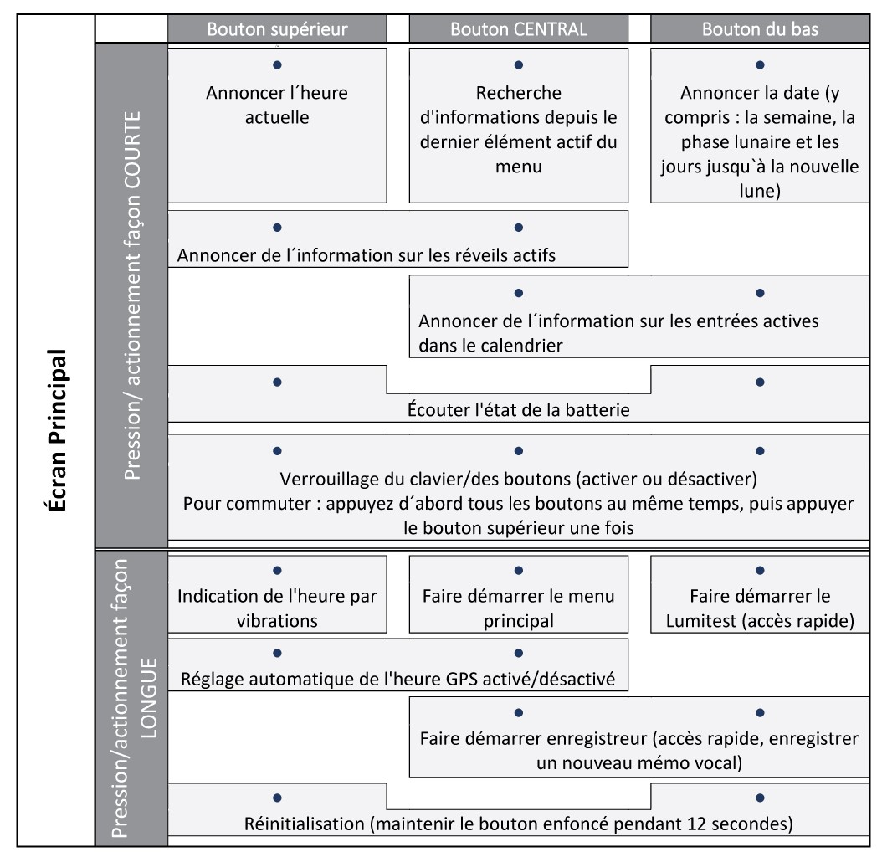
    - Affichage horaire tactile - Structure du codage par vibrations
Afin de rendre la sortie tactile le plus compacte que possible, le mode (de) 12 heures a été choisi, sans zéro en tête pour les minutes à un chiffre. La structure de base est constituée de blocs de vibrations séparés par des pauses de différentes longueurs. La vitesse de l'entier de l'affichage horaire peut être modifiée en trois étapes dans le menu de configuration, voir chapitre 7.10.
Les différents chiffres se composent de l'addition de signaux vibratoires courts et longs, la vibration courte correspond à la valeur UN, la vibration longue au chiffre QUATRE.
Après avoir appuyé sur le bouton supérieur de manière LONGUE, l'utilisateur reçoit une courte impulsion vibratoire qui l'incite à relâcher le bouton. Il en suit une longue pause, puis le nombre d'heures (de 1 à 12, le 12 est égal à 3x4=12), suivi d'une pause plus courte, puis les minutes divisées en chiffres de dizaines de 1 à 5 et, après une dernière petite pause, le chiffre des unités de 0 à 9. Le chiffre zéro, qui correspond aussi à l'heure pleine/entière, est reconnaissable comme vibration ondulatoire.
Note : En cas de minutes à un chiffre, le zéro des dizaines n'est pas émis.
- Exemple 1 : 2 minutes après minuit (en affichage 24h sur l'écran "00 :02") ou 2 minutes après midi ("12:02") correspond au code suivant, le signal „doigt-écart/ne touchez pas, pause, 12 heures, petite pause, 2 minutes". C'est-à-dire :
  - vibration courte, pause, 3x vibrations longues, petite pause, 2x vibrations courtes
- Exemple 2 : L'horaire "09:53" ou "21:53" dans l'affichage 24h donne :
  - vibration courte, pause, 2x vibrations longues, 1x courte, petite pause, 1x longue, 1x courte, petite pause, 3x courte.
- Exemple 3 : L'horaire dix heures pleines/entières, "10:00" ou "22:00" correspond à :
  - Vibration courte, pause, 2x longues, 2x courtes, petite pause, 1x vibra ondulée/ en forme d'onde.
- Exemple 4 : L'horaire onze heures et onze minutes, "11:11" ou "23:11" correspond à :
  - Vibration courte, pause, 2x longues, 3x courtes, petite pause, 1x courte, petite pause, 1x courte.
- Menu principal, menu des fonctions
Voici comment sont on appelle les différentes fonctions de la Zeitgeist 2 sont appelées ici. Certaines d'entre elles continuent à fonctionner en arrière-plan tandis que l'écran principal s'affiche à nouveau. La liste contient également le sous-menu Paramètres, qui sera abordé dans le chapitre suivant.
NOTE : pour une vue d'ensemble graphique de toutes les fonctions et réglages de la Zeitgeist 2, voir le diagramme du chapitre 8.
Pour faire démarrer le menu principal appuyez de manière longue sur le bouton central de l'écran principal.
Pour faire défiler les différentes entrées, appuyez sur le bouton supérieur ou du bas de manière courte. Si aucun bouton n'est actionné pendant environ 10 secondes, l'appareil revient à l'écran principal en émettant un petit signal sonore.
En appuyant sur le bouton central de manière COURTE, la recherche/consultation d'informations sur l'élément du menu correspondant commence, on écoutera par exemple combien d'entrées de calendrier ou de mémos vocaux existent déjà. Certaines de ces informations peuvent également être consultées directement depuis l'écran principal à l'aide de certaines combinaisons de boutons (accès rapide).
En appuyant de manière LONGUE le bouton central on fait démarrer la fonction correspondante.
Si l'on souhaite revenir au menu principal en cours de route, il suffit d'appuyer de manière COURTE la combinaison bouton supérieur + bouton du bas.
Aperçu/vu d'ensemble des fonctions du menu principal :
- Chronomètre (Chapitre 6.1)
- Minuterie (Chapitre 6.2
- Réveil (Chapitre 6.3 / 6.3.1)
- Calendrier (Chapitre 6.3 / 6.3.2)
- Enregistreur (mémos vocaux) (Chapitre 6.4)
- Lumitest / Alarme lumineuse (Chapitre 6.5 / 6.5.1)
- Boussole (Chapitre 6.6)
- Podomètre (Chapitre 6.7)
- Jeux (sous-menu) Chapitre 6.8 avec 3 sous- rubriques/chapitres)
- Calendrier menstruation (Chapitre 6.9)
- Réglages (sous-menu) (Chapitre 7 avec 10 sous- rubriques/chapitres)
Le principe de base est le même pour toutes les fonctions : Chaque activation d'un bouton génère un message vocal correspondent ! Pour certaines fonctions, comme la pendule d'échecs (appelé horloge de jeu), des options doivent encore être adapté/réglé avant l'expiration de la fonction, d'autres comme le chronomètre sont immédiatement opérationnel.
  - Chronomètre
Le chronomètre de la Zeitgeist 2 sauvegarde plusieurs temps intermédiaires et communique la durée des intervalles.
Pendant que le chronomètre fonctionne, un bref signal sonore retentit toutes les 5 secondes. Le chronomètre continue de fonctionner même lorsque la Zeitgeist 2 revient à l'écran principal, mais sans signal sonore.
- Appuyez sur le bouton supérieur (de manière COURTE) pour démarrer ou arrêter
- Appuyez sur le bouton central (de manière COURTE) pour avoir de l'information sur du chronomètre.
- Appuyez sur le bouton du bas (de manière COURTE) pour avoir l'heure intermédiaire, une nouvelle heure intermédiaire est créé à chaque fois.
Si le chronomètre est arrêté, vous avez d'autres options comme :
- Appuyez le bouton du bas de manière COURTE et le dispositif vous donne toutes les temps/heures intermédiaires enregistrées et leurs intervalles de temps,
- Appuyer plusieurs fois pour avoir plusieurs temps/heures intermédiaires
- Appuyez le bouton supérieur de manière LONGUE et vous remettez le chronomètre à zéro
Indépendamment de l'état de fonctionnement :
- La combinaison d'appuyer les boutons supérieur et du bas (de façon COURTE) - Retour à l'écran principal
- Appuyez le bouton central (de façon LONGUE)… - Retour au menu principal
  - Minuterie
La minuterie de la Zeitgeist 2 se décline en deux modes de fonctionnement : "Cuisine" et "Massage". Le mode "Cuisine" signifie que le temps s'écoule comme dans un minuteur classique et qu'un jingle répétitif signale la fin. Dans le mode "Massage", le temps s'écoule de la même manière, mais on reçoit en plus deux signaux sonores indiquant que la fin est proche. Un premier signal retentit à la moitié du temps programmé, un second une minute avant la fin, ce qui permet à la masseuse d'initier à temps la fin du massage.
Après avoir démarré la fonction Minuterie dans le menu principal, on choisit entre les deux modes en appuyant ou le bouton supérieur ou du bas de façon COURTE. La sélection de "Désactivé" (en appuyant de la même manière : bouton supérieur ou inférieur de façon COURTE) permet également d'interrompre ou arrêter une minuterie en cours !
Après avoir confirmé avec le bouton central (de façon COURTE), on entre avec le bouton SUPERIEURE ou DU BAS (de façon COURTE) le nombre de minutes pendant lesquelles la minuterie doit s'écouler. Il est possible de choisir entre 1 et 60 minutes. Après une nouvelle confirmation en appuyant le bouton CENTRAL (de façon COURTE), la Zeitgeist 2 revient immédiatement à l'écran principal, émet un résumé sonore des réglages et la minuterie démarre immédiatement après. Lorsque le temps du jeu est écoulé, un jingle répétitif retentit en guise de sonnerie, l'écran clignote.
Avec les boutons vous pouvez :
- bouton supérieur appuyé de façon COURTE : arrêter le signal audio
- bouton central appuyé de façon COURTE : recevoir en plus l'information sur la durée du temps écoulée
- bouton du bas de façon COURTE : fait répéter la minuterie avec les réglages actuels
Note : Si aucun bouton n'est actionné, la sonnerie ne s'arrête d'elle-même qu'au bout de 5 minutes ! La minuterie reste dans ce "mode message" jusqu'à ce que l'on retourne manuellement à l'écran principal, de la façon suivante : appuyer le bouton central de façon LONGUE ou avec la combinaison de boutons supérieur + du bas de façon COURTE.
Si entre-temps on souhaite connaître l'état de la minuterie, on peut faire une recherche d'information dans le menu principal au niveau de l'entrée “Minuterie » en appuyant le bouton central de façon COURTE, pourvu qu'aucune autre fonction n'a été appelée entre-temps. Le même résultat est obtenu avec la fonction de répétition de l'écran principal en appuyant le bouton central de façon COURTE.
  - Réveil et calendrier
En tant que montre de poche multifonctionnelle, la Zeitgeist 2 comprend deux modes de rappel multifonctionnels qui se déclinent en deux modes de fonctionnement, “Réveil” et “Calendrier”. Habituellement, le réveil se fait entendre chaque jour par des jingles. On peut sélectionner le type de jours (semaine/week-end) et les jingles. Le calendrier, quant à lui, comprend jusqu'à 20 rappels qui se font dans des intervalles plus ou moins longs et qui sont couplés à un enregistrement vocal.
La "sonnerie" des deux modes de fonctionnement peut être retardée de manière répétée (fonction “snooze”).
Les deux fonctions de rappel ont un accès rapide dans l'écran principal (chapitre 5.1), qui indique entre autres le nombre de réveils ou d'entrées de calendrier actifs et combien de temps il reste avant que le prochain réveil ou la prochaine entrée de calendrier ne "sonne". La même information est également fournie par la demande d'information des deux fonctions dans le menu principal, accessible en appuyant le bouton central de façon COURTE.
Indépendamment de l'état de fonctionnement, vous pouvez interrompre les réglages en cours de la forme suivante :
- Combinaison du bouton supérieur et du bouton du bas de façon COURTE - Retour à l'écran principal
- Appuyer le bouton central de façon LONGUE - Retour à la liste des alarmes ou des entrées de calendrier.
Note : En cas de réinitialisation de la Zeitgeist 2, toutes les alarmes sont effacées, mais les entrées de calendrier et du calendrier menstruel sont conservées.
    - Réveil
Après avoir appelé la fonction réveil dans le menu principal, on choisit les jours où le réveil en question doit être actif : Tous les jours, en semaine (de lundi à vendredi) ou seulement le week-end (samedi, dimanche).
Après avoir navigué avec le bouton supérieur ou le bouton du bas de façon COURTE, on ouvre le réveil correspondant avec le bouton central (de façon LONGUE). Si celui-ci est désactivé, il faut d'abord l'activer avec le bouton supérieur ou le bouton du bas (de façon COURTE) et le confirmer avec le bouton central (de façon COURTE).
Note : On désactive un réveil activé de la même manière.
On saisit ensuite les heures (0 à 23) et les minutes (0 à 59), en les sélectionnant avec le bouton supérieur ou le bouton du bas (de façon COURTE) et en continuant avec le bouton central (de façon COURTE).
Pour finir, on choisit le jingle. On dispose de 18 courts motifs sonores différents (p. ex. de la musique, des cris d'animaux, la sonnerie).
Après avoir validé en appuyant sur le bouton central (de façon COURTE), la Zeitgeist 2 résume les réglages réalisés et revient à l'écran principal.
Note : Il n'est possible de créer qu'un seul réveil par mode de jour, la Zeitgeist peut donc distinguer exactement entre trois réveils.
La sonnerie du réveil et la fonction snooze s'effectuent de la manière suivante : La Zeitgeist 2 vibre, l'écran clignote et le jingle retentit simultanément et en boucle.
Les boutons ont les fonctions suivantes :
- appuyer le bouton supérieur (de façon COURTE) active la fonction “snooze” version LONGUE : après avoir pressé le bouton, la sonnerie se répète après 9 minutes
- appuyer le bouton du bas (de façon COURTE) active la fonction “snooze” version COURTE : après avoir pressé le bouton, la sonnerie se répète après 3 minutes
- appuyer le bouton central (de façon COURTE) active l'annonce d'information sur l'heure de réveil ajusté et arrête la sonnerie.
- appuyer le bouton du bas et le bouton central (de façon COURTE) arrête la sonnerie sans annoncer de l'information, mais l'information est conservée et peut être consultée en appuyant le bouton central (de façon COURTE).
Note : Si aucun bouton n'est actionné, la sonnerie s'arrête automatiquement après 5 minutes ! La fonction “Snooze” peut être effectué de manière illimitée.
Pour toutes les options : même si la sonnerie s'arrête de manière acoustique, vous pouvez encore choisir entre toutes les options dans la fonction “Snooze”. Et l'écran continue à clignoter.
Si vous voulez arrêter la sonnerie et retourner à l'écran principal, il faut appuyer soit le bouton central (de façon LONGUE) ou la combinaison du bouton supérieur et du bouton du bas (de façon COURTE).
Note : si vous cherchez à élargir les possibilités de la sonnerie du réveil (mais PAS l'entrée du calendrier), un autre produit de l'entreprise Caretec pourrait vous intéresser. On vous propose un élément vibrant couplé par radio dont la puissance de vibration dépasse de loin celle de la Zeitgeist 2. Pour plus d'informations, voir le chapitre 7.9.1 (Réglages / Bluetooth / coussinet).
    - Calendrier
Les réglages et les possibilités du calendrier reprennent en grande partie les fonctions déjà connues pour l'enregistreur et le réveil. La fonction du calendrier s'ouvre dans le menu principal. Toute nouvelle entrée dans le calendrier est marquée par "NOUVEAU" ; un maximum de 20 entrées de calendrier déjà existantes sont possibles. Pour accéder à chaque entrée du calendrier : Appuyez le bouton supérieur ou du bas (de façon COURTE) et puis le bouton central (de façon COURTE). Les entrées sont indiquées para synthèse vocale et sont visibles sur l'écran.
Créer une nouvelle entrée :
Pour créer une nouvelle entrée de calendrier, sélectionnez l'entrée "NOUVEAU" avec le bouton central (de façon LONGUE), sans oublier de – auparavant – l'activer en appuyant sur le bouton supérieur ou bouton du bas (de façon COURTE). Après avoir "activé" il faut valider avec le bouton central (de façon COURTE).
On saisit ensuite successivement la date et l'heure, dans l'ordre suivant : année, mois, jour, heure et minute. Régler la valeur numérique avec le bouton supérieur ou du bas (de façon COURTE) et continuez à défiler avec le bouton central (de façon COURTE).
Ensuite, utilisez le mode de répétition pour un moment récurrent : Choisissez entre “jamais” (c'est-à-dire lire l'entrée une seule fois, sans répétition), soit de façon "quotidien", "hebdomadaire", "les jours ouvrables" (de lundi à vendredi), "mensuel" ou "annuel" (par ex. pour les rappels d'anniversaire). Si vous choisissez « quotidien », « hebdomadaire », « mensuel » ou « annuel », vous devez saisir aussi une valeur numérique qui indique le numéro de répétitions souhaité pour les jours/semaines/mois/années. Pour être plus précis : Si vous avez une entrée au calendrier avec la répétition “ hebdomadaire ” combinée avec le chiffre 3, le dispositif vous rappellera "... toutes les trois semaines ...". Cela signifie que si l'entrée est créée pour aujourd'hui, elle retentira justement aujourd'hui, puis à nouveau dans trois semaines, dans six semaines, dans neuf semaines, etc. Si l'on souhaite par exemple qu'il y ait un rappel tous les jeudis, on fixe le rappel sur le jeudi le plus proche possible et l'on indique pour le mode de répétition "Quotidien " le chiffre 7 ou pour le mode de répétition "hebdomadaire" le chiffre 1, de sorte que l'entrée se répète dans une semaine, donc le jeudi suivant et tous les jeudis suivants.
Après avoir déterminé l'heure, on procède à l'audio qui va accompagner le rappel. L'entrée du calendrier peut être couplée soit uniquement par un jingle répété comme pour un réveil, soit avec un enregistrement vocal que vous devez créer (pour plus de détails sur les enregistrements vocaux, voir le chapitre "Enregistreur", chapitre 6.4, prochain chapitre). Pour le choix du jingle, voir ci-dessus (chapitre 6.2.1.), un enregistrement peut être créé, exactement comme décrit pour l'enregistreur. Si l'on souhaite ne pas ajouter de note vocale : Appuyez le bouton central (de façon COURTE) et aucune note n'est créée.
A la suite de ce réglage, la Zeitgeist 2 revient immédiatement à l'écran principal avec un message sonore de réussite.
Note 1 : Faire des entrées de calendrier dans le passé n'est pas « valable » ; le dispositif rejette des entrées de calendrier avec des évènements dans le passé (vous allez entendre un message d'erreur sonore correspondant).
Note 2 : Les nouvelles entrées de calendrier sont classées par ordre ascendant de date), ce qui peut entraîner un déplacement des numéros d'entrée déjà existants.
Note 3 : Il est possible d'enregistrer des entrées de calendrier pour exactement le même moment, mais ce chevauchement entraîne parfois à la confusion. La Zeitgeist 2 sonnera comme prévu à l'heure programmée, mais avec un seul des jingles sélectionnés (celui de la première entrée créée pour ce rendez-vous), les autres jingles ne seront pas joués. Les mémos vocaux restent toutefois enregistrés et sont lus l'un après l'autre, avec un message sonore indiquant le nombre de mémos disponibles. Pour passer à la note suivante, il suffit d'appuyer sur le bouton central (de façon COURTE). Tout de même, il est recommandé de ne pas doubler les entrées lors de la création, mais de toujours laisser quelques minutes libres entre les deux !
Modifier une entrée existante :
Pour modifier une entrée existante, il suffit d'ouvrir une entrée dans la liste et de passer en revue tous les paramètres mentionnés ci-dessus, en modifiant certains éléments. A la fin, la Zeitgeist 2 confirme que l'entrée a été mise à jour avec succès.
Supprimer une entrée existante :
Ici, on ouvre une entrée existante et on passe de "Entrée activée" à "Entrée désactivée". La synthèse vocale confirme finalement "Entrée supprimée".
Quant à la sonnerie qui accompagne l'entrée de calendrier et la fonction “Snooze”, voir le chapitre “Réveil” en haut.
Si un mémo vocal a été créé pour une entrée de calendrier, vous pouvez l'écouter immédiatement après l'interruption du jingle en appuyant le bouton central (de façon COURTE). Si vous appuyez de nouveau le bouton central (de façon COURTE), vous allez pouvoir écouter le mémo encore une fois.
  - Enregistreur
La Zeitgeist 2 comprend également la fonction d'un dictaphone, on peut donc faire un enregistrement audio. En général, il s'agit d'enregistrer des petits messages vocaux pour se rappeler des choses. L'appareil peut distinguer 20 notes de ce type, chacune d'entre elles étant enregistrée dans la mémoire et indique la date et l'heure.
Note : Pour les enregistrements vocaux dans les modes « Enregistreur » et « Calendrier », on dispose d'environ 30 minutes de volume d'enregistrement. Ceci est indépendant du nombre d'enregistrements et il n'y a pas de limite de durée pour chaque enregistrement.
Si pendant l'enregistrement la mémoire s'éteint, la Zeitgeist 2 arrête l'enregistrement en cours et donne un avis correspondant. Si la mémoire disponible AVANT l'enregistrement est inférieure à 30 secondes, la prise de son est refusé avec un message correspondant. Dans les deux cas, effacez des enregistrements existants, que ce soit en mode enregistreur ou en mode calendrier, afin de libérer de la mémoire.
L'enregistrement d'un mémo vocal peut être effectué soit via le menu principal, soit via l'accès rapide dans l'écran principal, avec la combinaison de bouton central et bouton du bas (de façon LONGUE).
Lorsque l'on accède au menu principal, la liste des enregistrements déjà effectués s'affiche d'abord, ainsi que l'entrée "NOUVEAU" pour un nouvel enregistrement. Lorsque l'on a veut écouter un enregistrement il faut d'abord le choisir en appuyant le bouton supérieur ou le bouton du bas (de façon COURTE). Pour finalement écouter la prise de son il faut appuyer le bouton central (de façon COURTE). Après avoir écouté l'enregistrement, la synthèse vocale vous donne de l'information sur la date et l'heure correspondantes. L'écran affiche également ces informations au début de la lecture.
Pour un nouvel enregistrement commencez d'abord par la sélection de l'entrée "NOUVEAU". Le dispositif vous explique par synthèse vocale que le bouton supérieur commence et arrête l'enregistrement et que le bouton du bas permet d'écouter l'enregistrement effectué. L'enregistrement en cours commence et termine par des jingles (les jingles ne font toutefois pas partie de l'enregistrement). En outre, pendant l'enregistrement, la LED de la face avant clignote en bleu. Si l'on constate, après avoir écouté l'enregistrement, que l'on a oublié un détail, il est possible de rajouter de l'information à l'enregistrement existant en appuyant sur le bouton supérieur (de façon COURTE). L'enregistrement peut être complété aussi souvent que nécessaire. Si l'on souhaite remplacer complètement l'enregistrement par un autre, on peut le faire en appuyant sur le bouton supérieur (de façon LONGUE).
En appuyant sur le bouton central (de façon COURTE), la Zeitgeist 2 revient immédiatement à l'écran principal.
Note 1 : le début de l'enregistrement à effacer est précédé de son propre jingle et de sa propre vibration contrairement à l'enregistrement à compléter.
Note 2 : Il est toujours nécessaire d'attendre que le jingle et la vibration retentissent avant de parler. Cela permet d'éviter de perdre le début du mémo vocal.
Pour effacer des enregistrements individuels, il faut accéder à la liste des notes via le menu principal. La pression sur le bouton central (de façon COURTE) permet de lire la note en question. La pression sur le bouton central (de façon LONGUE) fait démarrer le dialogue pour effacer l'enregistrement avec une explication sonore.
- appuyer le bouton supérieur (de façon COURTE) supprime la note et retourne ensuite à la liste des enregistrements.
- appuyer le bouton central (de façon COURTE) annule la possibilité de suppression et revient immédiatement à l'écran principal.
- appuyer le bouton du bas (de façon COURTE) permet d'écouter la note vocale
Note : La réinitialisation de la Zeitgeist 2 n'efface pas les enregistrements, elle ne le fait que lors de la réinitialisation des paramètres d'usine.
  - Lumitest
Le “Lumitest” intégré à la Zeitgeist 2 mesure la luminosité de n'importe quelle source lumineuse, par exemple l'éclairage d'une pièce. Le capteur est la toute petite bosse située à gauche, sous l'écran de la face avant.
Pour mesurer la luminosité orientez la face avant de la Zeitgeist 2 directement vers la potentielle source de lumière sans recouvrir le capteur avec les doigts.
Le Lumitest qui mesure la luminosité dispose de deux modes de fonctionnement : la mesure continue et “l'alarme lumineuse”, où un seuil de luminosité est pris en compte. L'alarme lumineuse est activée au cours de la mesure continue.
Pour faire démarrer la fonction Lumitest à partir du menu principal ou directement à partir de l'écran principal par l'accès rapide en pressant le bouton du bas (de façon LONGUE). L'opération de mesure commence immédiatement, l'intensité lumineuse mesurée est indiquée acoustiquement par de différentes hauteurs de ton, plus elles sont élevées, plus la luminosité est intense. Si vous voulez connaitre la valeur mesurée en unité lux : pressez le bouton supérieur ou le bouton du bas (de façon COURTE). Vous recevrez la valeur par synthèse vocale et sur l'écran sous forme de valeur numérique.
Indépendamment de l'état de fonctionnement :
- La combinaison bouton supérieur et bouton du bas (de façon COURTE) vous mène de nouveau à l'écran principal.
- La pression du bouton centrale (de façon LONGUE) vous mène au menu principal.
    - Alarme lumineuse
Cette fonction signale par un jingle acoustique le dépassement ou le sous-dépassement d'un seuil de luminosité présélectionné. On peut ainsi se faire réveiller en début de journée dès que la lumière du soleil pénètre dans la chambre à coucher. On peut aussi savoir si la lumière est allumée ou éteinte dans une pièce, ou si un voyant de contrôle a été activé.
Pour mesurer correctement la luminosité, il suffit d'orienter la Zeitgeist 2 avec exactement vers la source lumineuse. Pour accéder au réglage de la valeur seuil pour l'alarme lumineuse on appuie sur le bouton central (de façon COURTE) pendant la mesure en cours.
La gamme de valeurs en lux va de "off" (pour « éteint ») en passant de 1 jusqu'à 80 000 lux, avec des gradations appropriées, c'est-à-dire que 10 est suivi de 20 et 30 000 est suivi de
40 000 lux. Pour faire défiler les valeurs, appuyez sur le bouton supérieur ou le bouton du bas (de façon COURTE) et pour confirmer pressez sur le bouton central (de façon COURTE). Ensuite, la valeur seuil est annoncée de manière acoustique, l'affichage revient à l'écran principal où un symbole supplémentaire en haut à gauche indique que l'alarme lumineuse est activée. L'alarme lumineuse continue alors à fonctionner dans l'arrière- plan. Le signal d'alarme (lumineuse) ne s'active - avec deux jingles acoustiques différents - que lorsque la valeur de seuil est dépassée ou reste inférieur. La désactivation de l'alarme lumineuse s'effectue en appelant à nouveau la fonction « alarme », dans ce cas la valeur numérique de la valeur de seuil doit être changée à "off" (« éteint »).
Exemple de valeurs mesurées :
- Pièce sombre ou l'obscurité à l'extérieur - Valeurs en lux à un chiffre
- Éclairage faible ou ombre - Valeurs en lux à deux chiffres
- Pièce normalement éclairée, lumière du soleil dans une journée maussade - Valeurs en lux à trois ou quatre chiffres
- Éclairage fort, par ex. directement sous une lampe lumineuse ou directement à la lumière du soleil - Valeurs en lux à quatre ou cinq chiffres.
  - Boussole
La Zeitgeist 2 est équipé d'une boussole intégrée qui se calibre d'elle-même lorsque l'appareil est en mouvement. Cela signifie que vous bougez l'appareil dans l'espace, par exemple sous la forme du chiffre 8, et à la suite la précision de la mesure augmente si le dispositif a été suffisamment remué. Nous vous conseillons de commencer avec un peu de mouvement (de la montre) toute suite après avoir activé la boussole. Ensuite, vous pouvez l'utiliser comme d'habitude avec une main calme pour vous donner la direction. Faites attention à la position de votre main ou à la manière dont l'appareil est posé sur une table par exemple : la mesure du point cardinal s'effectue toujours dans l'axe longitudinal de la Zeitgeist 2 ! L'écran et la synthèse vocale vont vous indiquer le point cardinal, par exemple NNO = nord-nord-est et les degrés d'angle correspondants. Même si l'appareil ne parle pas encore directement après avoir activé la fonction boussole, l'affichage fonctionne déjà. Dans le mode opérationnel appelé « affichage du Nord », l'appareil produit un jingle spécial lorsque vous trouvez le Nord lors de vos déplacements ! Pour que la synthèse vocale vous indique da manière précise la direction actuelle y compris les degrés d'angle, il suffit d'appuyer sur les boutons supérieur ou central (de façon COURTE). Bien sûr qu'il faut éviter de bouger l'appareil pendant qu'il vous donne les coordonnées, sinon la sortie vocale ne correspond plus à l'affichage constamment actualisé.
Note sur l'affichage du Nord : Pour activer le jingle qui confirme avoir trouvé le Nord, il est important de disposer d'une bande de plus ou moins 10 degrés autour du Nord, c'est-à-dire entre 350° et 10 degrés. Le jingle retentit dès que l'on entre dans la bande indiquée (que ce soit du côté Ouest ou Est). La sortie de la bande n'est pas signalée ni affichée.
Mode continu : Si vous souhaitez que la Zeitgeist 2 vous annonce de forme continue la direction de façon très simple (en vous donnant uniquement la direction cardinale, sans vous indiquer les degrés d'angle ou d'autres précisions), il faut appuyer sur le bouton du bas (de façon COURTE).
Note : Lorsque la précision de la mesure change (qu'elle soit plus ou moins précise), l'appareil émet les jingles correspondants. Ceux-ci peuvent, le cas échéant, interrompre l'annonce vocale actuelle de la direction. Pour retrouver le Nord, il suffit d'appuyer à nouveau sur le bouton du bas (de façon COURTE). Avant de retourner au Nord, la Zeitgeist 2 peut éventuellement terminer d'annoncer la dernière direction.
Indépendamment de l'état de fonctionnement :
- Pressez la combinaison bouton supérieur et bouton du bas (de façon COURTE) pour retourner à l'écran principal
- Pressez le bouton central (de façon LONGUE) pour retourner au menu principal
Note : Comme mentionné dans le chapitre sur la réinitialisation (RESET) de la Zeitgeist 2, les valeurs de base mesurées sont déterminées pour divers capteurs directement après la RESET. Cela s'applique également au circuit de la boussole. Si vous découvrez des imprécisions importantes dans le fonctionnement de la boussole, une réinitialisation peut s'avérer utile (voir chapitre 5 pour la procédure exacte). Ceci est particulièrement vrai si vous entendez le message sonore "initialisation de la boussole échouée” au moment d'activer la boussole.
  - Podomètre
Grâce au capteur de mouvement intégré, la Zeitgeist 2 peut également servir de podomètre (voir la remarque ci-dessous). Il suffit de veiller à ce que les mouvements du corps soient bien transmis à l'appareil, par exemple en le fixant à la ceinture.
Après l'avoir ouvert dans le menu principal, le podomètre doit être activé avec le bouton supérieur ou bouton du bas (de façon COURTE) et confirmé avec le bouton central (de façon COURTE). Ensuite, l'appareil vous consulte si le compteur doit être remis à zéro. La remise à zéro s'effectue en appuyant le bouton supérieur ou bouton du bas (de façon COURTE). Pour continuer pressez le bouton central (de façon COURTE). Voilà commence l'affichage des pas. C'est à partir de maintenant que le dispositif compte les mouvements qui ressemblent à des pas.
Pour écouter l'état actuel du compteur pressez le bouton supérieur ou bouton du bas (de façon COURTE). En appuyant sur le bouton central (de façon COURTE), on revient à l'écran principal, le podomètre continue de fonctionner en arrière-plan. Pour consulter la valeur actuelle du compteur, il suffit d'ouvrir la recherche d'information de la fonction podomètre dans le menu principal et d'appuyer sur le bouton central (de façon COURTE).
Si vous ne vous servez plus du podomètre, il faut le désactiver manuellement lors de la première dès que l'appareil vous le demande !
Note : De manière générale, le podomètre reconnaît certains mouvements du boîtier comme “déplacement” apte à être compté comme des pas. La Zeitgeist 2 reconnaît les mouvements corporels clairement prononcés, plus précisément le balancement et le basculement des axes du corps. En principe, on distingue deux types de systèmes. Premièrement, la mécanique classique où des poids se balancent effectivement dans un boîtier, et deuxièmement, des procédés électroniques de différents types. Chez la Zeitgeist 2, plusieurs capteurs sont couplés afin d'obtenir un capteur de mouvement. La plus grande précision est obtenue en courant. Dans ce cas-là, le podomètre doit être porté relativement près du corps, par exemple attaché à la ceinture ou au pantalon. Toute autre solution atténue l'impression du mouvement de corps, par exemple si l'on garde le dispositif avec des mouchoirs dans la poche du pantalon, de sorte que la valeur mesurée ne va pas être aussi précise. Cela vaut aussi bien pour la Zeitgeist 2 que pour des applications de podomètre sur téléphone portable ou les appareils spécialisés et coûteux vendus dans les magasins de sport. Ces deux dernières catégories d'appareils "trichent" même un peu et utilisent des informations supplémentaires telles que le positionnement ou la géolocalisation.
  - Sous-menu Jeux
Trois fonctions pour passer le temps : un chronomètre d'échecs, un dé et un jeu d'oracle.
    - Horloge/Chronomètre de jeu
Deux joueurs peuvent chronométrer la durée de leurs « coups », comme sur une horloge d'échecs classique. Chez la Zeitgeist 2 cette fonction s'appelle "Temps de jeu". Les durées sont soit additionnées, soit décomptées en mode de compte à rebours. La montre d'échecs compte également les tours. Dans le mode compte à rebours, il faut d'abord régler le temps de départ, par tranches de 15 secondes. L'appareil retient cette valeur et l'affiche à nouveau lorsque l'on revient à la fonction compte à rebours. Un signal sonore (d'un gong) retentit à la fin du temps imparti. Auparavant, un jingle avec un petit clic est émis toutes les 10 secondes, ou toutes les secondes pendant les 10 dernières secondes.
- Si vous pressez le bouton supérieur (de façon COURTE) : Se réfère au Joueur 1, annonce le temps chronométré (du Joueur 1) actuel ; commute, le cas échéant, entre les deux joueurs sur Joueur 1, c'est-à-dire que le chronomètre du Joueur 2 s'arrête pendant ce temps.
- Si vous pressez le bouton du bas (de façon COURTE) : Même chose pour le Joueur 2
- Pressez le bouton central (de façon COURTE) : Pour annoncer de l'information sur l'état actuel du temps chronométré des deux Joueurs
- Pressez le bouton supérieur (de façon LONGUE) : Pour réinitialiser le temps de jeu des deux Joueurs
En mode compte à rebours : retourner à la valeur précédemment sélectionnée
En mode d'addition : retourner à zéro.
- Pressez le bouton du bas (de façon LONGUE) : Pour PAUSE, arrêter le déroulement du jeu ; en appuyant le bouton de nouveau de façon prolongée, le jeu reprend
- Indépendamment de l'état de fonctionnement :
La combinaison de bouton supérieur et bouton du bas (de façon COURTE) : Retour à l'écran principal
- Pressez le bouton central (de façon LONGUE) : Retour au menu principal
    - Jouer aux dés
Entre un et six dés roulent lorsque la Zeitgeist 2 est secouée. Le résultat est annoncé un dé après l'autre, le nombre de dés peut être modifié à tout moment. L'écran affiche les dés roulés. Le dernier résultat peut être annoncé à plusieurs reprises. Après quelques secondes, la Zeitgeist 2 vous invite à secouer les dés encore une fois pour obtenir un nouveau résultat.
- Poussez le bouton supérieur de façon COURTE : Et chaque fois que vous répétez cette mode de pression, vous aurez toujours un dé de plus ; comme maximum vous avez droit à 6 dés
- Poussez le bouton du bas de façon COURTE : Cela vous quitte un dé à chaque pression
- Poussez le bouton central de façon COURTE : Et le dernier résultat (des dés) est annoncé
Indépendamment de l'état de fonctionnement :
- Combinaison bouton supérieur et du bas, de façon COURTE : Retour à l'écran principal
- Pression du bouton central de façon LONGUE : Retour au menu principal
    - boule magique numéro 8
La Zeitgeist 2 comprend une application qui s'appelle "Magic 8 Ball" (boule magique numéro 8) qui est très populaire aux États-Unis. Vous posez des questions auxquels le programme répond par “oui” ou par “non”, par exemple s'il faut s'offrir un morceau de chocolat. À cet effet, il suffit de secouer la Zeitgeist 2 à plusieurs reprises ou d'appuyer sur les boutons. La réponse est donnée de manière acoustique et sur l'écran.
L'"oracle mystérieux" fournit des réponses affirmatives, négatives et neutres. Lorsque vous avez choisi la fonction “boule magique numéro 8”, la Zeitgeist 2 demande d' être secouée, puis un jingle retentit et la réponse est lue.
- Après avoir pressé le bouton supérieur ou le bouton du bas de façon COURTE ou après avoir secoué l'appareil, vous recevez une nouvelle réponse.
- En pressant le bouton central de façon COURTE, l'appareil répète la dernière réponse .
Indépendamment de l'état de fonctionnement :
- Combinaison boutons supérieur et du bas pressé de façon COURTE : Retour à l'écran principal
- Pression du bouton central de façon LONGUE : Retour au menu principal
  - Calendrier menstruel
Une fonction mathématique et statistique appelée calendrier menstruel a été intégrée dans la Zeitgeist 2 pour aider les femmes à planifier leur menstruation. L'application travaille avec des algorithmes qui fournissent une estimation des prochaines règles et se basent exclusivement sur les dates saisies des menstruations passées. En d'autres termes, plus ces données sont nombreuses et précises, plus l'information sur l'avenir a des chances d'être exacte. Toutefois, les changements physiques provoqués par les changements climatiques, les maladies ou les influences de l'alimentation ne peuvent évidemment pas être pris en compte. Il en va de même pour les calendriers menstruels similaires disponibles sur l'internet ou sur les téléphones portables.
Si vous avez déjà pris note de vos périodes dans le passé, marquez-les dans le calendrier menstruel et vous obtiendrez immédiatement un résultat statistiquement bien étayé. Si vous venez de commencer à prendre note, il vous faudra plusieurs cycles avant d'obtenir des résultats suffisamment précis, en particulier pour les règles encore à venir.
Après avoir choisi la fonction dans le menu principal, vous disposez de deux possibilités, "entrer une nouvelle règle" (dans le calendrier) et "Historique futur". Si vous démarrez avec la fonction pour la première fois, vous pouvez bien sûr entrer plusieurs de vos dates prises des règles précédentes sous "Saisir une nouvelle menstruation". Prenez note à chaque fois du premier jour de la règle, en commençant par la menstruation la plus remontée dans le temps, par exemple une règle qui remonte à six mois. Pour cela, la date de la menstruation correspondante est demandée (année/mois/jour), la saisie est confirmée par un résumé sonore et le retour à l'écran principal. Vous ne pouvez pas entrer de dates pour le futur. La date la plus proche est d'aujourd'hui, car c'est aujourd'hui que vous savez avec certitude que votre période a vraiment commencé ou non.
Lorsque vous arrivez à la période actuelle et vous faites des entrées à ce sujet dans votre liste, le deuxième point "évolution future" vous indique les dates de “début de règle” des prochaines menstruations. Lorsque vous consultez la liste, l'algorithme vous communique directement les dates de la règle actuelle et la date calculée de la prochaine menstruation calculée.
Il est possible de naviguer dans cette liste :
La pression du bouton du bas (de façon COURTE) vous conduit dans le passé, c'est-à- dire aux dates saisies, les règles passées étant numérotées avec "-1,-2,-3,...".
La pression du bouton supérieur (de façon COURTE) permet d'afficher les dates de début calculées pour les périodes futures, numérotées "+1, +2, +3,...".
Si vous vous êtes trompé d'entrée de dates, vous pouvez effacer la dernière règle saisie et la saisir à nouveau lorsque vous rappelez la fonction.
Si vous souhaitez corriger une des règles précédentes, vous devez également effacer toutes les valeurs saisies jusqu'alors et les saisir à nouveau. Pour ce faire, il suffit d'appuyer sur le bouton supérieur (de façon LONGUE) à condition que vous vous trouviez dans la liste de l'historique à la position de la période actuelle (donc pas +1 ou -1, etc.).
Note : En cas de réinitialisation de la Zeitgeist 2, les règles passées que vous avez saisies sont conservées.

- Réglages du système (sous-menu Réglages)
C'est ici que sont configurés tous les paramètres de la Zeitgeist 2, comme le réglage manuel de l'heure, etc.
Pour accéder au réglage respectif du système, il suffit de sélectionner le “sous-menu Réglages” dans le menu principal, pour y défiler toutes les options en appuyant sur le bouton supérieur ou le bouton du bas (de façon COURTE) et d’exécuter la fonction souhaitée avec le bouton central (de façon LONGUE). Comme dans le menu principal, la pression du bouton central (de façon COURTE) affiche les paramètres actuels de l'entrée correspondante.
Les principes de fonctionnement sont les mêmes (à savoir la modification des valeurs numériques ou la sélection d'options) : vous appuyez sur le bouton supérieur ou du bas de façon COURTE ; pour la confirmation ou le passage à d'autres options vous appuyez sur le bouton central (de façon COURTE). En cas d'interruption au milieu d'un réglage, on revient comme d'habitude à l'écran principal avec la combinaison de presser le bouton supérieur et le bouton du bas de façon COURTE, sans que les saisies effectuées jusqu'alors soient prises en compte.
  - Volume
Cinq niveaux de volume sont proposés, le volume étant par défaut à niveau quatre.
  - Batterie
L'état de charge de la batterie est indiqué en pourcentage. Cette fonction peut être appelée directement à partir de l'écran principal, si vous cherchez un accès rapide, c'est la combinaison du bouton supérieur et bouton du bas (de façon COURTE).
  - La Date et l'heure
Si l'on ne souhaite pas utiliser le réglage automatique de l'heure par GPS (voir chapitre 7.8) ou si l'on ne peut pas le faire en raison de mauvaises conditions de réception, il est possible d'effectuer ces réglages manuellement. Pour ce faire, le menu de configuration contient les deux entrées "Date" et "Heure".
La fonction "Date" demande successivement l'année, le mois et le jour et affiche les valeurs sélectionnées pour le contrôle à la fin de la fonction.
Pour l'"Heure", le processus est identique quant à l'interrogation sur les heures et les minutes.
Note : La Zeitgeist 2 en version allemand est livré avec une horloge de 24 heures (00 à 23). Contrairement aux pays anglophones, le matin et l'après-midi sont différents, et il n'est pas possible de changer au mode 12 heures pour l'affichage de l'heure sur l'écran ou pour les fonctions.
Note : l'indication tactile de l'heure par vibration fonctionne de manière fixe en mode 12 heures.
  - Fuseau horaire
Si l'on emporte la Zeitgeist 2 de voyage, il est possible d'adapter le fuseau horaire à chaque destination. Pour cela, on choisit ici l'écart par rapport à l'heure normale de Greenwich au quart d'heure près (un quart d'heure plus ou un quart d'heure moins est également possible). Pour l'Europe centrale (entre autres la France, l'Allemagne, l'Autriche et la Suisse), cet écart est de "plus une heure" et s'appelle HEC, heure d'Europe centrale, appelée aussi familièrement heure d'hiver.
Pour connaître le fuseau horaire de votre destination de vacances, demandez l'information au guide ou consultez par exemple Wikipédia, une encyclopédie en ligne.
Quelques exemples : Rio de Janeiro au Brésil est à "moins trois heures", mais il y a aussi des “heures non entières” comme en Inde avec "plus 5 heures 30 minutes".
Des destinations très exotiques comme les îles Marquises sont à "moins 9 heures 15 minutes".
Certaines parties de l'archipel voisin des Kiribati sont même à "plus 14 heures" pour dépasser la ligne de changement de date.
  - Heure d'été
Sur le globe terrestre il existe de différentes règles pour l'heure d'été terrestre, qui n'ont rien à voir avec le fuseau horaire. En Europe, une règle unifiée par l'UE est en vigueur depuis 1996. Pour l'ensemble de l'Europe centrale, de l'Espagne à la Pologne, de l'Italie à la Suède, c'est l'heure d'été de l'Europe centrale qui s'applique. Vous trouvez les règles en vigueur dans d'autres régions du monde sur l'encyclopédie en ligne Wikipédia, où tout est expliqué de manière très détaillée.
Avec la Zeitgeist 2, vous trouverez les dispositions de quelques pays exemplaires. On peut choisir entre l'Europe, les États-Unis, le Canada, le Mexique, le Groenland, Israël, l'Australie, la Nouvelle-Zélande et la valeur "désactivé", c'est-à-dire HEC (l'heure de l'Europe Centrale), l'heure d'hiver au lieu de l'heure d'été d'Europe centrale ou heure avancée d'Europe centrale (HAEC) Pour clarifier : si un pays mentionné ci-dessus est sélectionné dans le menu de configuration "Heure d'été", le passage à l'heure d'été se fait automatiquement selon les règles de ce pays, c'est-à-dire à certains jours du printemps ou de l'automne. Le fuseau horaire mentionné au chapitre 7.4 ci-dessus doit être réglé sur l'heure normale de la région du monde concernée, c'est-à-dire son "heure d'hiver".
Avec la Zeitgeist 2, il n’y a pas d'entrée qui vous dira si l’heure d’été est active ou non, cela est déterminé uniquement par la date et le pays sélectionné ci-dessus.
  - Réinitialiser / Rétablir les paramètres d'usine
Ce point du menu permet d'effectuer deux opérations différentes :
- Déterminer le numéro de version du logiciel intégré, SANS réinitialiser les paramètres. C'est le service après-vente qui pourra éventuellement vous demander ces chiffres avant un éventuel envoi pour réparation.
- Restaurer une Zeitgeist 2 totalement déréglée, c'est-à-dire rétablir les réglages d'usine. Dans ce cas-là, tous les réglages seront bien entendu perdus !
Veuillez noter que : La Zeitgeist 2 dispose de deux types de réinitialisation (RESET), comme décrit au chapitre 5, "États de fonctionnement et réinitialisation".
Si l'ordinateur de la Zeitgeist 2 s'est simplement "bloqué", il suffit d'appuyer sur le bouton supérieur et du bas pendant environ 12 secondes pour le RESET normal. L'appareil redémarre et les réglages (à l'exception du réveil) sont conservés ! Après l'appel de la fonction via le menu de réglage, un message audio de réinitialisation est d'abord émis, puis vous appuyez les boutons comme suit :
- bouton supérieur ou bouton central (de façon COURTE) – donne la commande de réinitialisation.
- bouton supérieur (de façon LONGUE) - ATTENTION ! Exécute la réinitialisation aux paramètres d’usine !
- bouton du bas (de façon COURTE) - Donne le numéro de version du logiciel, fournit trois chiffres, chaque chiffre séparé par un point, par ex. "1.0.159".
- bouton central (de façon LONGUE) - Retour au menu de configuration
- combinaison du bouton supérieur + du bas (de façon COURTE) - Retour à l'écran principal
Note : Après la réinitialisation aux réglages d'usine, la dernière heure interne active est conservée, mais le fuseau horaire est réglé sur HEC ("plus une heure") et l'heure d'été sur "Europe". Si l'on souhaite également disposer de l'heure exacte, la réinitialisation devrait être immédiatement suivie de la synchronisation de l'heure par la fonction "Heure GPS", voir chapitre 7.8 !
  - Signal horaire / Rappel toutes les heures
A l'heure pleine, la Zeitgeist 2 peut donner un rappel (horaire) avec de différents signaux acoustiques.
Après avoir appelé la fonction, on se trouve dans une liste dans laquelle on choisit la forme acoustique du signal horaire. La sélection se fait comme d'habitude avec le bouton supérieur ou le bouton du bas, confirmé par le bouton central (de façon COURTE).
On choisit entre :
- Désactivé
- Signal / un « bip » - « Bip » unique
- donner l'heure - L'heure est donné par synthèse vocale à l'heure pleine
- Horloge coucou - Le coucou appelle autant de fois que le nombre d'heures ; Indication de l'heure en 12 heures
Ensuite, on fixe la période pendant laquelle le signal horaire doit se faire :
- Toute la journée, c'est-à-dire chaque heure des 24 heures tous les jours.
- Une partie de la journée : on détermine ici la période pendant laquelle le signal horaire choisi doit être actif. Pour cela, l'étape suivante consiste à extraire l'heure du début et ensuite l'heure finale.
En revanche, dans la période inactive, par exemple la nuit, le signal horaire reste silencieux.
Pour finir, la Zeitgeist 2 émet un résumé sonore et revient à l'écran principal.
  - Heure GPS
Une fonction utile pour les montres comme la Zeitgeist 2, est le réglage automatique de l'heure. Ici le réglage ne se fait pas comme d'habitude comme les montres radio-pilotée qui dépendent de l'émetteur de ondes longues allemand „DCF77“, mais grâce aux satellites GPS. Le signal "DCF77", purement allemand, n'est bien capté qu'au coeur de l'Europe ; en dehors de la zone germanophone, on rencontre déjà des difficultés ; dans le reste du monde, il n'est pas du tout disponible. En revanche, le GPS ("Global Positioning System") est exploité par les États-Unis et - en raison de la diffusion du signal à partir de satellites - il est utilisable sur l'ensemble du globe.
Note : la Zeitgeist 2 n'utilise que la partie "heure" des nombreuses données GPS et ne peut donc pas être utilisé pour déterminer la position géographique.
Tous les systèmes radio ont en commun la nécessité d'une bonne réception des sources radio, de préférence à l'extérieur, sans pièces métalliques environnantes. La plupart du temps, la synchronisation de l'heure fonctionne déjà sur un rebord de fenêtre bien situé.
Le module GPS consomme relativement beaucoup d'énergie, c'est pourquoi la Zeitgeist 2 n'essaie de faire la mesure par satellite que pendant une demi-heure environ. En cas de résultat négatif elle abandonne avec un message correspondant. Réessayez donc à un endroit plus approprié. Si la réception est bonne, la synchronisation horaire est généralement effectuée en une ou deux minutes. Pour lancer cette fonction, il est possible d'utiliser le menu de configuration ou l`accès rapide sur l`écran principal en appuyant sur la combinaison des boutons supérieur et central (de façon LONGUE). À la suite, on a l'option "d'activer » l'heure GPS (après avoir été désactivée). La Zeitgeist 2 émet un signal sonore, revient à l'écran principal et affiche un symbole d'état correspondant, voir l'illustration au chapitre 2.3.
Il suffit alors de placer l'appareil à un endroit approprié et, au bout d'un certain temps, un message acoustique de réussite retentit ou, au bout d'une demi-heure maximum, un message acoustique d'abandon de la mesure GPS retentit. Ces deux messages désactivent la réception GPS pour économiser la batterie et suppriment également le symbole d'état sur l'écran.
Note : Le réglage automatique de l'heure GPS n'influence pas le réglage du fuseau horaire et de l'heure d'été. C'est-à-dire que si l'on revient d'un séjour à l'étranger dans un autre fuseau horaire, il faut à nouveau régler manuellement ces valeurs sur "Europe" et "plus 1 heure".
  - Bluetooth
La technologie intégrée dans la Zeitgeist 2 comprend également un module radio dont les capacités peuvent être utilisées de plusieurs manières et sont en partie déjà développées ou encore en cours de développement par le fabricant. Le dispositif marche en tout cas avec des fonctions Bluetooth à faible consommation d'énergie.
Après avoir appelé la fonction dans le menu de réglage, on obtient une liste avec – pour le moment - deux entrées, "Minuterie" et "Coussinet vibrant". Feuilleter avec le bouton supérieur ou le bouton du bas (de façon COURTE), sélectionner ou démarrer le réglage avec le bouton central (de façon LONGUE). La pression sur le bouton central (de façon COURTE) fournit une demande d'information pour savoir si le module en question est actuellement activé ou désactivé.
Note : Le "temporisateur" est actuellement encore en cours de développement et devrait être utilisé à l'avenir pour synchroniser l'heure d'autres appareils via des "balises Bluetooth". Il est actuellement possible d'activer ou de désactiver le temporisateur (avec le symbole Bluetooth correspondant dans la zone d'état de l'écran), mais il n'existe pas encore d'appareils récepteur, sauf dans le laboratoire, c'est pourquoi nous vous prions de le laisser désactivé.
Le fabricant Caretec envisage de permettre à d'autres appareils Caretec - dotés d'une fonction d'horloge mais pas de synchronisation de l'heure - d'être facilement “doté” avec l'heure exacte par la Zeitgeist 2.
    - Pillow - Coussinet vibrant
Grâce à un appareil supplémentaire du fabricant Caretec, l'effet du tintement du réveil est augmenté ! Le petit boîtier appelé Pillow (« Coussinet ») se coince par exemple entre le matelas et le cadre de son lit. Il contient un moteur vibrant puissant qui génère des mouvements avec des types de vibrations alternés (ceux-ci sont programmés de manière fixe et ne peuvent pas être modifiés) qui sont transmis à travers le matelas et le coussinet jusqu'à votre oreille ou votre corps. Si, en plus, la Zeitgeist 2 est posé sur votre table de nuit et vibre en émettant des signaux sonores, cette combinaison devrait faire réveiller tous d'un sommeil profond ! Cet accessoire est en tout cas déjà développé et sera bientôt disponible. Renseignez- vous auprès de votre revendeur.
Les étapes suivantes sont nécessaires pour l'utiliser :

- prenez le Pillow (« Coussinet ») en main, insérez les piles appropriées et mettez l'appareil en marche. Il émet trois brefs bourdonnements pour indiquer qu'il est prêt.
- placer le Pillow à proximité de la Zeitgeist 2.
- Pour la Zeitgeist 2, vous activez le Pillow après avoir accédé aux paramètres Bluetooth, en appuyant sur le bouton supérieur ou le bouton du bas (de façon COURTE). Confirmez en appuyant sur le bouton central (de façon COURTE).
- La Zeitgeist 2 émet un signal sonore demandant d'appuyer sur le bouton supérieur ou le bouton du bas pour commencer la recherche du Pillow - c'est ce que l'on appelle le « couplage Bluetooth", connu par d'autres appareils basés sur Bluetooth. La recherche doit être terminée dans un délai maximum d'une demi-minute, avec un message sonore de réussite. Ensuite, la Zeitgeist 2 revient à l'écran principal et affiche l'icône "Pillow-Coussinet vibrant" dans la zone d'état de l'écran, comme preuve du couplage effectué, voir le diagramme au chapitre 2.3.
Note : La Zeitgeist 2 ne peut pas détecter si le Pillow a été désactivé ou s'il est hors de portée. Elle va quand même afficher le symbole. Avec la radio à courte portée utilisée, la portée est généralement de plusieurs mètres, comparable à l'espace à l'intérieur d'une pièce. L'icône de couplage ne disparaît qu'après la désactivation manuelle de la connexion, comme indiqué ci-dessous dans la "Note 3".
- À partir de maintenant, à chaque fois que la Zeitgeist 2 sonne, quelques secondes après, le Pillow se met à vibrer lui aussi, en alternant les modes de vibration et les intensités. Si la sonnerie n'est pas arrêtée manuellement, le Pillow cesse de fonctionner au bout de trois minutes, la Zeitgeist 2 sonne encore deux minutes de plus, puis s'arrête au bout de cinq minutes au total.
Note 1 : Si la connexion de couplage entre les appareils ne fonctionne pas, amenez le Pillow et la Zeitgeist 2 dans une autre pièce où il n'y a pas d'autres appareils Bluetooth. Placez ensuite la Zeitgeist 2 sur le Pillow et répétez les étapes dans l'ordre indiqué. Si cela ne fonctionne toujours pas, il s'agit soit d'un défaut de hardware, soit d'interférences électromagnétiques très intenses, soit tout simplement de la nécessité de recharger la batterie de la Zeitgeist 2 ou de renouveler les piles du Pillow.
Note 2 : Dans sa forme actuelle, le Pillow possède un petit interrupteur. Si, après un couplage réussi, le Pillow a été éteint ou les piles renouvelées, la connexion des appareils se rétablit automatiquement après la remise en marche ou l'insertion des piles ; il n'est pas nécessaire de répéter le couplage.
Note 3 : Si vous souhaitez couper la connexion de manière intentionnelle, c'est-à-dire désactiver le Pillow, vous devez désactiver le petit interrupteur du Coussinet et la fonction Bluetooth du Coussinet de la Zeitgeist 2. Pour ce faire, procédez de la même manière qu'à l'étape 3 ci-dessus, mais choisissez "désactivé". Cela permet d'économiser le plus d'énergie possible dans les deux appareils. Pour les rallumer, il faut bien sûr répéter le couplage à nouveau.
  - Vibration
La Zeitgeist 2 peut donner l'heure en code de vibration à partir de l'écran principal et vibrer en diverses occasions pour fournir une confirmation haptique lorsque les boutons sont appuyés. La vitesse dans laquelle l'horloge vibrante donne l'heure et l'intensité des vibrations dans les différentes modes de l'appareil peuvent être modifiées à l'aide de cet élément de configuration du menu.
Après avoir sélectionné la fonction dans le menu de réglage, la recherche d'informations en appuyant le bouton central (de façon COURTE) fournit les valeurs actuelles. La pression du bouton central (de façon LONGUE) lance le réglage. D'abord l'intensité de la vibration peut être sélectionnée en appuyant le bouton supérieur ou le bouton du bas (de façon COURTE). L'intensité change par incréments de 25% (palpable grâce à une démonstration tactile correspondante de l'intensité) et peut être désactivé par "ARRÊT" ("ARRÊT" ne s'applique pas à l'affichage de l'heure par vibration, où la valeur précédente est conservée). En appuyant le bouton central (de façon COURTE), le réglage suivant est la vitesse de vibration de l'heure tactile qui permet de sélectionner entre lente, moyenne et rapide, également avec une démonstration tactile. Après confirmation, la Zeitgeist 2 revient à l'écran principal.
Les valeurs par défaut à la livraison sont l'intensité de vibration "100%" et la vitesse de vibration "moyenne".
Note : Les réglages de vibration sélectionnés ici n'ont rien à voir avec le Coussinet vibrant (Pillow) dont le nom est similaire.
- Caractéristiques techniques
- L'objectif de l’appareil : Une horloge parlante multifonctionnelle pour aveugles, malvoyants et voyants.
- Boîtier : Forme légèrement ovale et ergonomique, en plastique noir lisse, ouverture pour cordon, trois boutons métalliques.
- Dimensions à la plus grande extension :
  - Longueur 72mm
  - largeur 44mm
  - hauteur 11mm
- Poids : 29 grammes
- Synthèse vocale : Langue française avec une qualité acoustique optimale (l'appareil sera disponible dans d'autres langues à l'avenir chez le fabricant).
- Réglage du volume : 5 niveaux de volume différents
- Capteurs : Microphone, capteur de lumière, capteur de mouvement, circuit de boussole
- Écran : Écran graphique, écran LCD (à cristaux liquides) réflexif
- Moteur vibrant : Pour une confirmation tactile et l'affichage tactile de l'heure
- Technologie radio : GPS (uniquement consultation de l'heure, pas de données de localisation), Connexion à courte distance (similaire à Bluetooth)
- Marge de température d’utilisation : Entre 0 et 35 degrés Celsius
- Marge de température pour le stockage : Entre -10 degrés et 45 degrés Celsius
- Alimentation électrique : Batterie lithium-polymère intégrée rechargeable
  - avec 3,7 V et 400 mAh de capacité
  - avec circuit de protection
- Autonomie par charge : De plusieurs semaines à quelques mois, selon l'utilisation de l'appareil et l'âge (usure) de la batterie.
- Prise de charge sur l’appareil : Forme USB-C, c'est-à-dire que la Zeitgeist 2 peut également être chargé via un ordinateur portable normal ou un appareil similaire. Aucun échange de données n'a lieu via la connexion USB.
- Chargeur : Fourni, 5V / 1A, prise USB-A (disponible dans le commerce)
- Câble de chargement : Fourni, USB-A sur connecteur USB-C (occupation USB2), environ 1 m de long (disponible dans le commerce).
Contenu de la livraison :
- Unité de base Zeitgeist 2
- Lanière
- Adaptateur secteur USB
- Câble de charge USB
- Mode d'emploi imprimé et sur clé USB
Le diagramme général de la page suivante permet de visualiser rapidement la structure du menu de la Zeitgeist 2. Il contient à la fois les fonctions et les réglages dans une présentation claire.

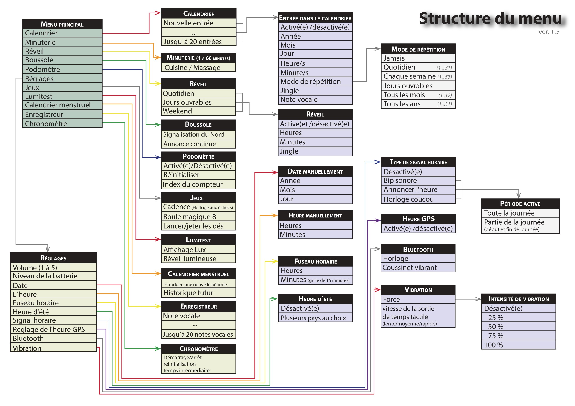
- Consignes de sécurité et gestion des déchets
- N'utilisez la Zeitgeist 2 qu'en parfait état.
- L'appareil ne doit être ouvert que par un technicien qualifié.
- Protégez l'appareil d'une manipulation incorrecte et des intempéries (voir les conditions de garantie !).
- L'appareil n'est pas étanche, tenez-le à l'écart des liquides. En cas de contact avec de l'humidité, séchez-le immédiatement avec un chiffon bien absorbant et laissez ensuite l'appareil sécher complètement.
- Marge de température recommandée (similaire à celle d'un téléphone portable) :
  - Pour l’utilisation : températures comprises entre 0 et 35 degrés Celsius
  - Pour le stockage : températures comprises entre -10 degrés et 45 degrés Celsius
- Veuillez prendre note que cet appareil n'est pas un jouet pour enfants.
- La Zeitgeist 2 dispose d'un haut-parleur avec volume sélectionnable, veuillez veiller à régler le volume de manière appropriée (niveau faible) afin de ménager votre audition.
  - Élimination des appareils électroniques usagés
Lorsque la Zeitgeist 2 arrive au terme de sa vie utile, elle doit être éliminé en respectant l'environnement afin de recycler ses précieux composants et de les réintroduire dans le circuit.
Pour ce faire, l'appareil ne doit pas être jeté avec les déchets ménagers normaux, mais doit être remis à un centre de recyclage conformément au décret sur les déchets d'équipements électriques et électroniques 2002/96/ EC - DEEE (Waste Electrical and Electronic Equipment) ou aux dispositions légales locales en vigueur. Pour plus d'informations, veuillez contacter votre commune, les services communaux d'élimination des déchets ou le lieu où vous avez acheté le produit.
L'alimentation en énergie de la Zeitgeist 2 est assurée par une petite batterie lithium- polymère, qui n'est pas accessible au client, mais qui sera traitée correctement par un centre de recyclage professionnel.
- Garantie, service et fabricant
Garantie à partir de la date de facturation :
- 24 mois de garantie sur l'appareil
- 12 mois de garantie sur les accessoires
- 6 mois de garantie sur la batterie et le chargeur.
Nous ne pouvons pas accorder de garantie sur les supports de données externes tels que les clés USB.
En cas de garantie, l'appareil est réparé gratuitement par le fabricant et, si nécessaire, remplacé par un nouvel appareil.
CareTec se réserve le droit de procéder à des améliorations de l'appareil sans préavis.
En cas de traitement inapproprié, comme le contact avec des liquides, une surcharge mécanique excessive, l'exposition à des températures extrêmes ou en cas d'intervention sur l'appareil, etc., le droit à la garantie expire.
En cas de réclamation, de réparation ou de demande de service, veuillez d'abord contacter votre revendeur !
  - Identification du fabricant
Cet appareil a été fabriqué par :
CareTec International GmbH
Stubenbastei 1
A-1010 Vienne
Autriche
Téléphone : (+43 1) 513 80 81 - 0
Télécopieur : (+43 1) 513 80 81 - 9
Courrier électronique : office@caretec.at
Web : www.caretec.at

Service après-vente et garantie
En cas de panne, nous vous prions d’envoyer l’article au point de vente compétent ou à l’UCBA. Pour le reste, cet article est soumis aux Conditions générales de livraison de l’UCBA.
Schweiz. Zentralverein für das Blindenwesen SZBLIND
Fachstelle Hilfsmittel
Niederlenzer Kirchweg 1
5600 Lenzburg
Tel +41 (0)21 345 00 50
Courriel: materiel@ucba.ch
Site internet: www.ucba.ch

